CAMPAGNA TESSERAMENTI 2009

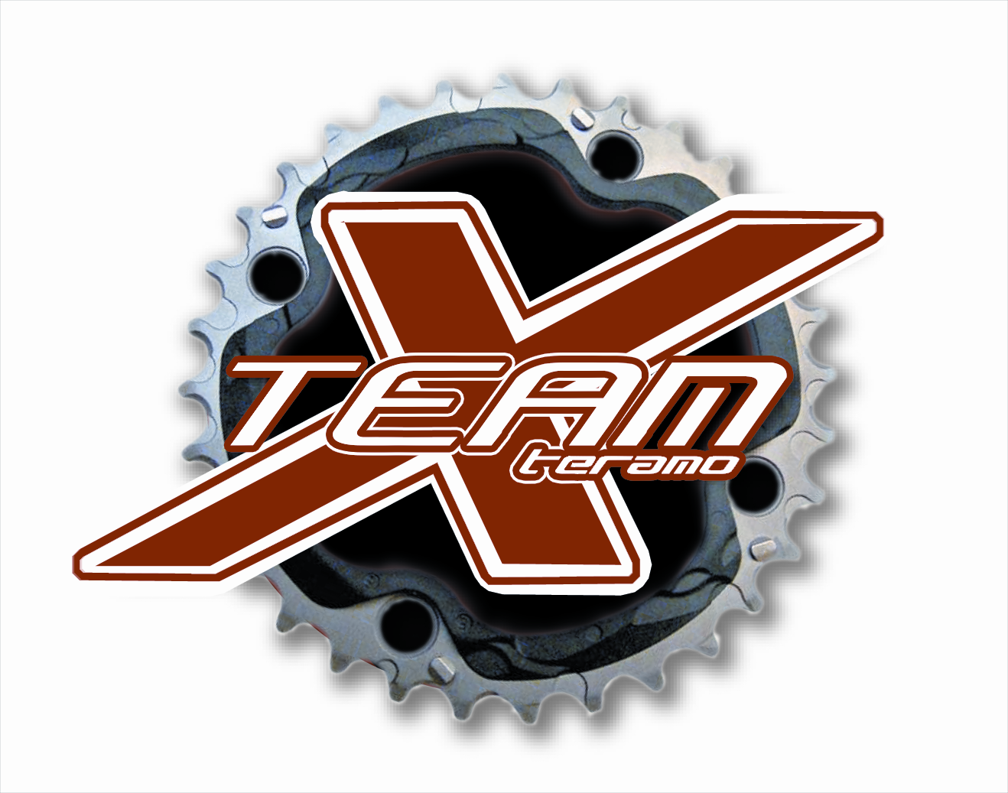
Possiedi una Mountain Bike ?
Ami lo sport E LA NATURA ?
Hai voglia di tenerti in forma ?

Allora Vieni Con Noi !!!

Potrai vestire la maglia dell’X-TEAM TERAMO e tifare il nostro
TEAM RACE
impegnato nel Campionato Italiano ed in altre prestigiose competizioni di MTB !

Tesseramenti a partire da 90 € con tessera F.C.I. assicurazione e divisa estiva completa + in omaggio un buono acquisto di 50 € da spendere presso il negozio convenzionato: MASCIARELLI BIKE di Sambuceto (CH).

Disponiamo di convenzioni e omaggi in numerosi esercizi commerciali e franchising, organizziamo annualmente per tutti i tesserati una festa di presentazione del TEAM RACE, con banchetto gratuito, offriamo ai tesserati l’iscrizione gratis alla “TERAMO CROSS COUNTRY”, proponiamo escursioni guidate gratuite nel nostro territorio.

Siamo in grado di fornire assistenza competente per l’avvio alle competizioni, programmi di allenamento, convenzioni con medici sportivi fisioterapisti e massaggiatori.

Hai tempo fino al 31/12/2008, i tesseramenti si effettueranno nei giorni: 3 e 4 Gennaio 2009, per maggiori informazioni e prenotazioni chiamare: PIERO 338/5411768 - AGOSTINO 333/9858665 - MAURO 333/2890602

NON SI VIVE DI SOLO CALCIO.... !!!

ADESSO SAI CHI SIAMO FATTI PRENDERE !!!
E per chi volesse il kit completo dell’X-TEAM c’e’ il
LISTINO SHOP TEAM 2009

ABBIGLIAMENTO TECNICO | PREZZO | DOPOGARA RELAX | PREZZO
Pantaloncino estivo mod. Team in Licra®, con fondello termosaldato antiallergico. | € 25,00 | Borsone sportivo MASS® mod. DE LUXE personalizzata mod. Team. | € 21,00
Pantaloncino primaverile lungo mod. Team in Licra® (pinocchietto), con fondello termosaldato antiallergico. | € 32,00 | Pantalone dopogara scomponibile NORDSEN® in materiale All Season, personalizzato mod. Team | € 39,00
Pantaloncino invernale in Superubeaux® mod. Team, completo di gambale abbinato, con fondello termosaldato. | € 35,00 | Camicia manica corta in puro cotone mod. Team, con loghi ricamati in seta. | € 38,00
Maglia estiva tre tasche manica corta mod. Team, in materiale traspirante. | € 25,00 | Camicia manica lunga in puro cotone mod. Team, con loghi ricamati in seta. | € 38,00
Maglia primaverile tre tasche manica lunga mod. Team, garzata senza polsino. | € 35,00 | Felpa MACRON® manica lunga mod. Team, in cotone garzato pesante. | € 35,00
Maglia invernale tre tasche manica lunga mod. Team, in Wintex® con polsino. | € 50,00 | Gilet imbottito ZEUS® senza maniche mod. Team, multitasche reversibile con cappuccio. | € 26,00
Gilet Wintex® tre tasche mod. Team. | € 30,00 | Impermeabile k-way MASS® mod. Team, con cappuccio. | € 9,00
Manicotti in Superubeaux® mod. Team. | € 10,00 | Polo manica corta MASS® mod. Team, in cotone piquet. | € 13,00
Scaldacollo in Superubeaux® mod.Team. | € 10,00 | Bermuda MASS® mod. Team, in cotone con tasche. | € 15,00
Copriscarpa in Licra® mod. Team. | € 10,00
Calze da ciclismo in CoolMax® | € 10,00
Guanti estivi mod. Team, in Licra®. | € 15,00
Nb: Per i non tesserati i prezzi di listino subiranno una maggiorazione del 20%.

- Associazione Sportiva Dilettantistica X-TEAM TERAMO-
Sede soc.: Via A.Bafile n°6 - 64100 Teramo - Tel. 338/5411768 - 329/0527595
-Partita Iva N° 01649770672 -Fax : 0861/593406 -Web: info@xteamteramo.it

